昨晚升级程序，解决条形码和微信支付相关两个问题

1、商品有库存，基础数据有两个以上条形码一样的货品，扫描条形码提示无库存，但是使用货品ID或者操作码可以下账的问题，现在扫描条形码都可以出来了。请大家放心使用条形码 ，减少账实不符情况的发生。发现条形码不正确，请拍商品详情和条形码发到本群，联系质管部纠正。

2、程序调整了系统卡住或者网络不通时微信或者支付宝支付检查时间，提交后1分钟内无返回结果，提示支付失败。如果客户显示扣款成功，英克系统提示失败，这时候不能再选择微信或者支付宝收款方式重复收款，应在零售前台开票将收款方式为现金下账，给客户发货。

收款完成后，请按CTRL+Y,输入 “收款异常登记”功能（功能ID=910000012，功能操作码=SKYCDJ），进入功能后单击“新增”按钮，输入零售流水号后回车，记录客户交易成功“交易单号”以及客户电话号码，下拉选择客户收款方式，填写备注，按F9保存。

为了避免给公司和门店造成损失，请大家务必在微信、支付宝收款异常时在英克系统记录，方便财务核实对账，否则，因此造成损失门店承担。

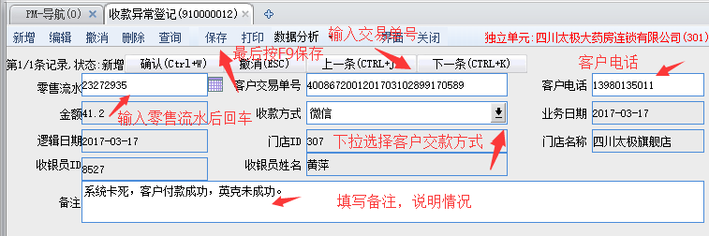

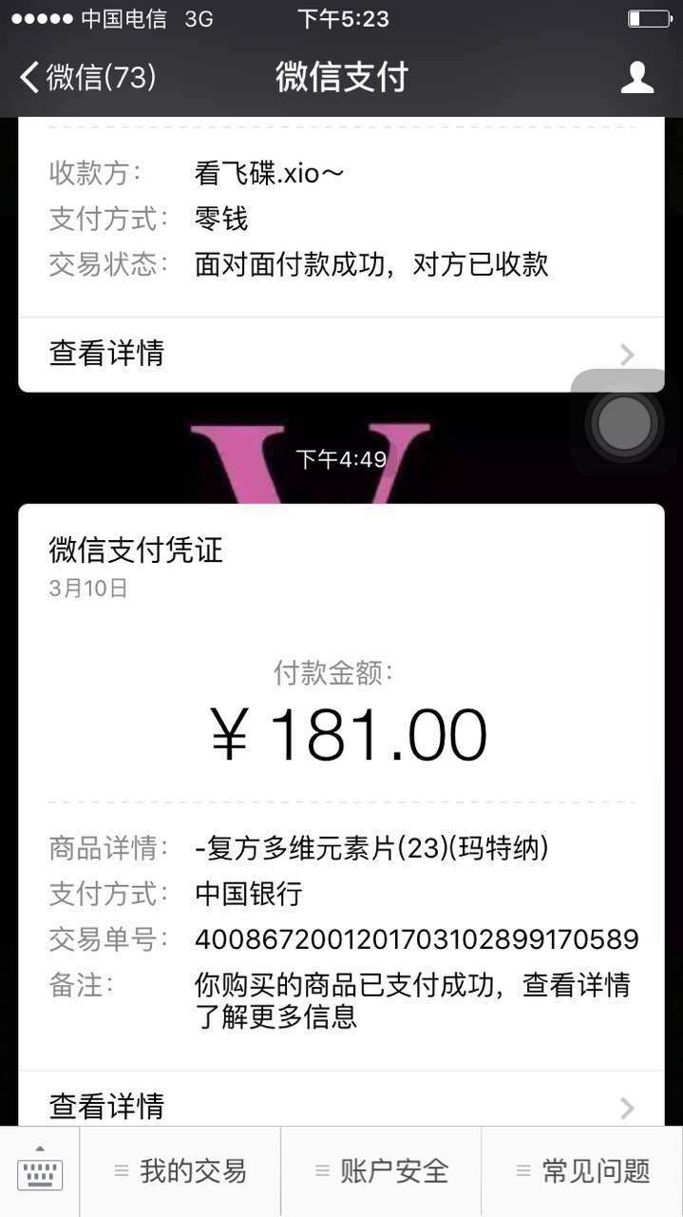

微信交易单号：4008672001201703102899170589

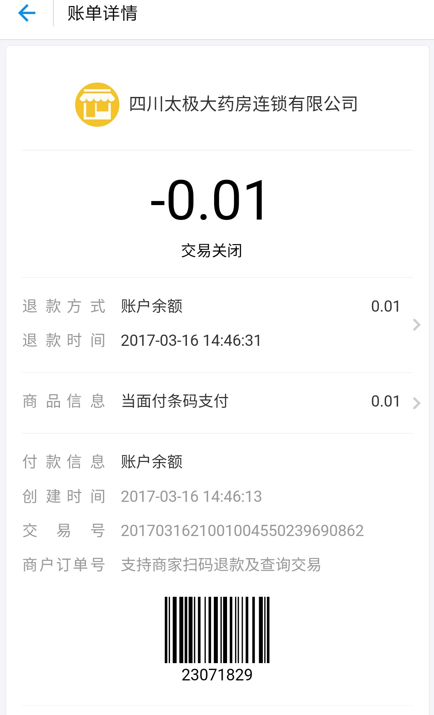

支付宝交易单号：2017031621001004550239690862